|  |  |  |
| --- | --- | --- |
|  |  |  |
| МИНОБРНАУКИ РОССИИ | | |
| Федеральное государственное бюджетное образовательное учреждение  высшего образования  **«МИРЭА – Российский технологический университет»**  **РТУ МИРЭА** | | |

Институт Информационных технологий

Кафедра корпоративных информационных систем

**Отчет по практической работе №8**

по дисциплине «Информационно-технологическая архитектура»

**Тема практической работы:** «Создание основных запросов в SQL»

|  |  |
| --- | --- |
| **Выполнили:**  Студенты группыИКБО-08-21 | Абакумов Артем Игоревич  Голомышкин Артем Эдуардович |
| **Проверил:** | Степанюк Владислав Сергеевич |

2024 г.

Цель практической работы: Создание основных запросов в SQL.

**Выполнение работы**

В данной практической работе необходимо создать основные запросы в SQL согласно данному плану:

* напишите SQL-запрос для выбора всех данных из таблицы "Сотрудники" (Employees);
* напишите SQL-запрос для добавления новой записи в таблицу "Заказы" (Orders);
* напишите SQL-запрос для обновления данных в таблице "Клиенты" (Customers);
* напишите SQL-запрос для удаления записи из таблицы "Товары" (Products).

Выполнение необходимых запросов показано на рисунках 1-4.

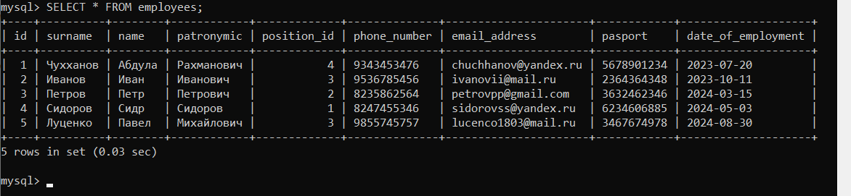

Рисунок 1 – Запрос выбора всех данных из таблицы «Сотрудники»

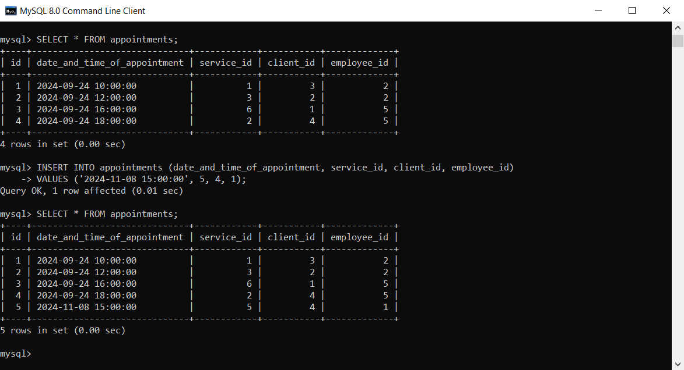

Рисунок 2 – Запрос добавления новой строки в таблицу «Записи»

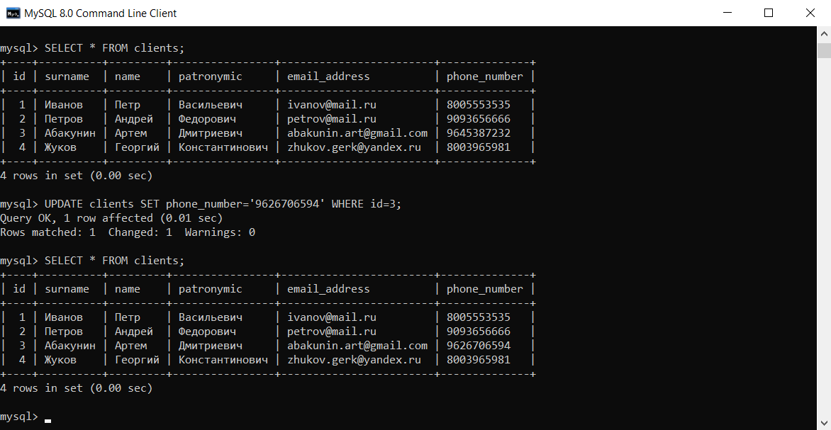

Рисунок 3 – Запрос изменения данных в таблице «Клиенты»

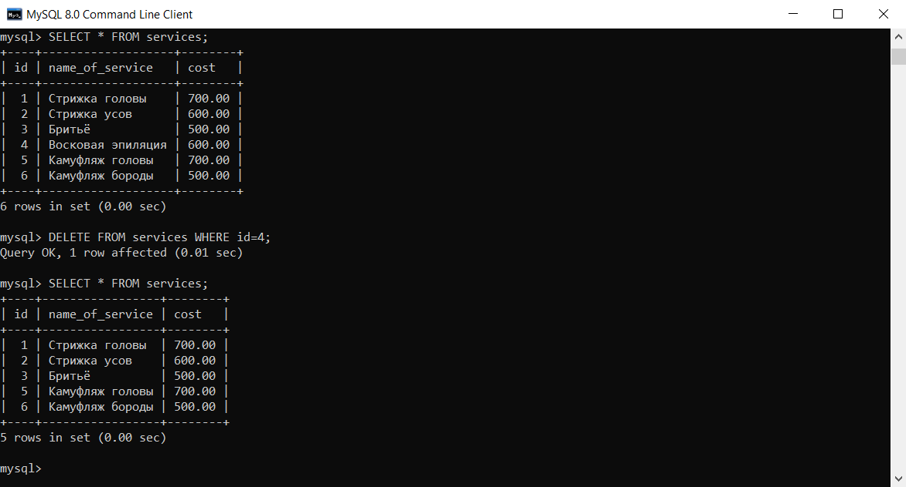

Рисунок 4 – Запрос удаления записи из таблицы «Услуги»